AKTUALIZACJA KARTY ADRESOWEJ ZABYTKU NIERUCHOMEGO

GEZ NR gCh-047
2. MIEJSCOWOŚĆ

CIECHOCIN
1.OBIEKT:
DWÓR W ZESPOLE DWORSKO - PARKOWO- FOLWARCZNYM

10. WARTOŚĆ ZABYTKOWA
11. STAN ZACHOWANIA
3. GMINA : CHOJNICE

Ceglany, na kamiennym fundamencie, parterowy, z użytkowym poddaszem w obrębie dwuspadowego dachu. Zachował bryłę i kompozycję elewacji z detalem ceglanym oraz drewnianym, przeszklonym gankiem od frontu.
Dobry.

4. POWIAT : CHOJNICKI

12. FOTOGRAFIA I MAPA
5. WOJEWÓDZTWO: POMORSKIE
POMORSKIE pomorskie

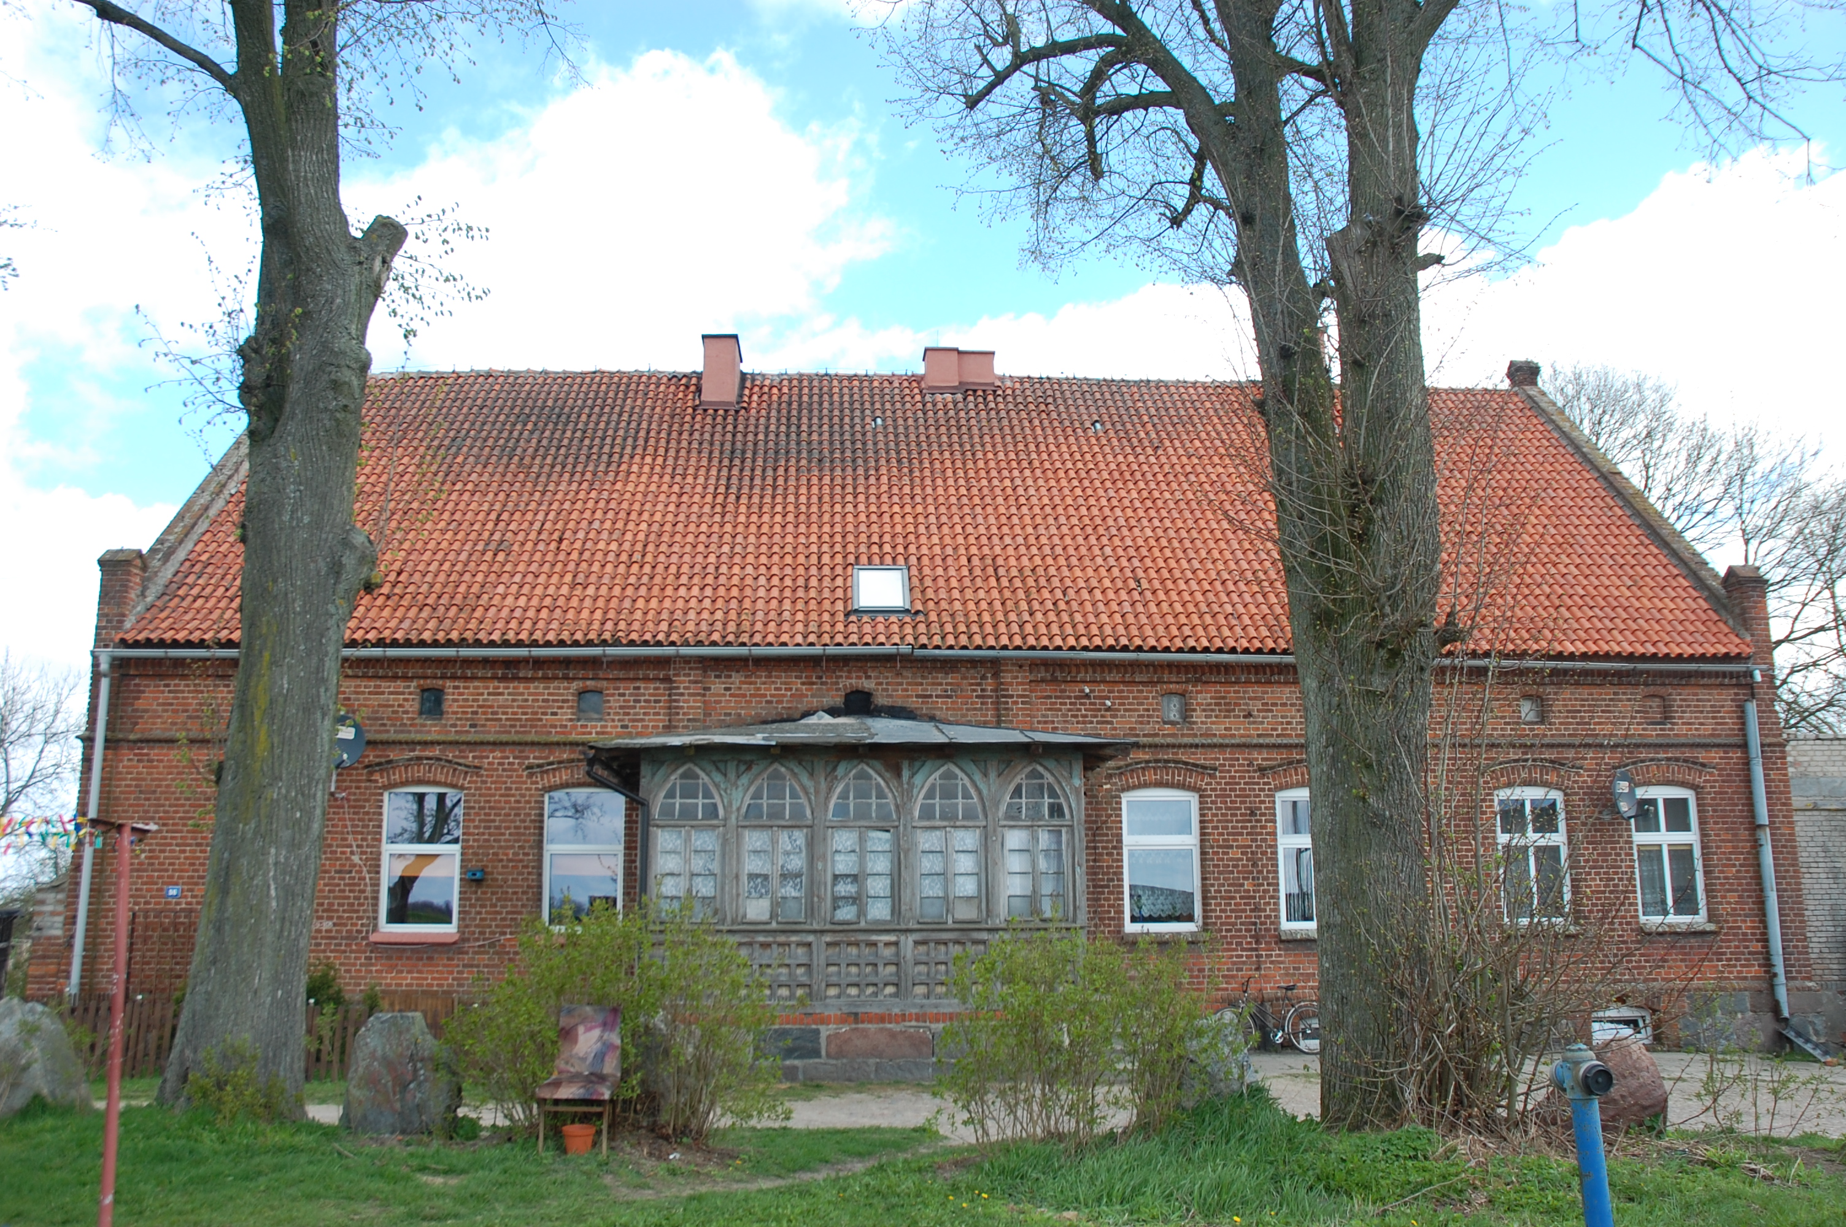
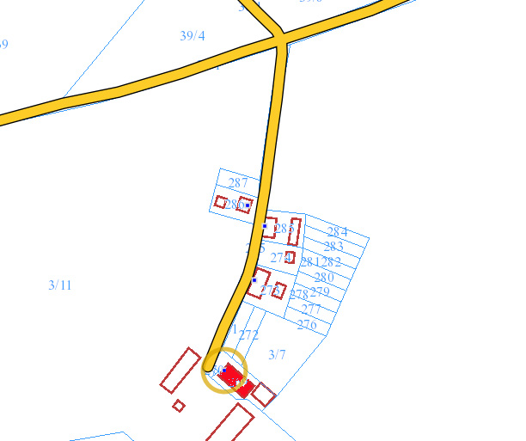
6. KOD POCZTOWY 89-620

7. ADRES / NR DZIAŁKI
UWAGI DO LOKALIZACJI

Ciechocin 56
Dz. nr 269, obr. Ciechocin

8. FORMA OCHRONY

9. OPRACOWANIE KARTY
ADRESOWEJ
(autor, data)
mgr Teresa Romanowska-Kasperkiewicz
kwiecień 2016

WKŁADKA PO WYPEŁNIENIU PODLEGA OCHRONIE NA PODSTAWIE PRZEPISÓW PRAWA AUTORSKIEGO.
WKŁADKA ZOSTAŁA WYKONANA ZE ŚRODKÓW FINANSOWYCH GMINY CHOJNICE

KARTA WYKONANA ZE ŚRODKÓW FINANSOWYCH GMINY MAISTA PUCKA.

